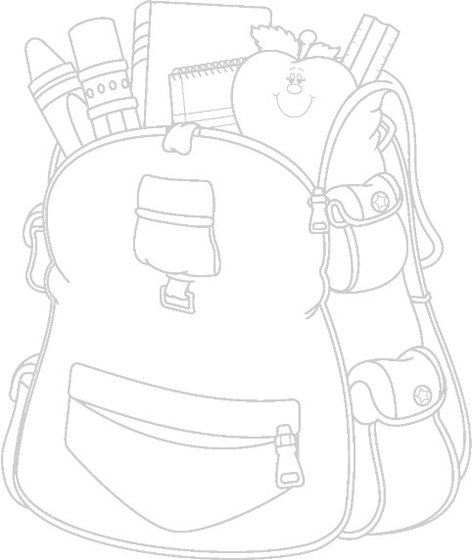
De cara al presente curso escolar, el profesorado de 1º y 2º de Primaria, considera necesario el material que se muestra en la siguiente relación, todo ello con el nombre de cada niño o niña:
- 1 FOTO DE 8x8 /10x10 (solo 1º de Primaria)
- 1 ESTUCHE CON VARIOS APARTADOS (con su nombre)
- 1 CAJA DE COLORES DE CERA, TIPO PLASTIDECOR (Cada una con su nombre)
- 1 CAJA DE PINTURAS DE MADERA ( Cada una con su nombre)
- 1 CAJA DE ROTULADORES ( Cada una con su nombre)
- 1 LAPICERO STAEDLER ( cada uno con su nombre)
- 1 GOMA DE BORRAR. ( Cada una con su nombre)
- 1 LAPIZ BICOLOR (con su nombre)
- 1 PEGAMENTO DE BARRA. (con su nombre)
- 1 SACAPUNTAS CON DEPÓSITO. (con su nombre)
- 1 REGLA DE 15 CM (con su nombre)
- 1 BARRA DE PLASTILINA DE CUALQUIER COLOR
- 1 PINCEL (Nº8-Nº10)
- UNA TIJERA DE PUNTA REDONDEADA (con su nombre)
- 1 CUADERNO GRANDE DE ESPIRAL DE TAPAS DURAS CON HOJAS CUADRICULADAS DE 4mm. IMPORTANTE QUE SEA CUADERNO “LAMELA” Para 2º de Primaria.
- 3 CUADERNOS PEQUEÑOS DE ESPIRAL CON HOJAS CUADRICULADAS 4mm.
IMPORTANTE QUE SEAN CUADERNOS “LAMELA” (vienen con guías para escribir) Para 1º de Primaria.
- 3 SOBRES DE PLÁSTICO tamaño folio A4 (con su nombre)
- 6 FUNDAS DE PLÁSTICO (con su nombre)
- 1 PAQUETE DE PAÑUELOS TISSUES
- 1 PAQUETE DE TOALLITAS
- 5 EUROS PARA FOLIOS

PARA PLÁSTICA
- 1 CAJA PEQUEÑA DE PINTURAS MANLEY
- 1 ARCHIVADOR DE 2 ANILLAS TAMAÑO A4
- 1 BLOC DE CARTULINAS BLANCAS
- 1 BLOC CON PAPELES SURTIDOS (papel charol, cartulinas, papel pinocho…)

AREA DE INGLÉS
- 1 PIZARRA VELLEDA DE COLOR BLANCO TAMAÑO FOLIO (A4) . Sólo para los
alumnos de 1º de primaria, ya que los alumnos de 2º ya la tienen del curso pasado.
- 2 ROTULADORES PARA PIZARRA VELLEDA
- 1 CARPETA TRANSPARENTE A4

Este material deberá traerse por el alumno, a excepción de los cuadernos, a la mayor brevedad.
Conforme el material se vaya agotando, extraviando o deteriorando, se informará a las familias para su reposición.
UN SALUDO Y FELIZ CURSO.
Los maestros de 1º y 2º de primaria.
Lara Fraile Agudo Puri Santervás Puertas

